Załącznik nr 1 do zapytania ofertowego

CZĘŚĆ 1
Statuetka 1 – Specyfikacja techniczna 1
(rysunek poglądowy)
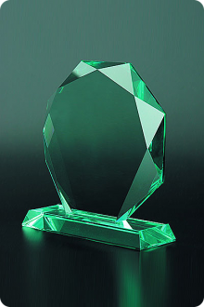
Materiał | Szkło
Wymiary | Wymiary: 195 x 175 x 19 mm (+/- 20 mm dopuszczalna tolerancja) o wadze od 1,5 do 2 kg.(zamawiający dopuszcza możliwość oszacowania ostatecznej wagi statuetki po wykonaniu pierwszej sztuki).
Kształt | Projekt statuetki przedstawia Wykonawca – do akceptacji przez Zamawiającego. W zamyśle Zamawiającego statuetka może mieć kształt koła z krawędziami dekoracyjnie zeszlifowanymi + szklana podstawa
Technika oznakowania | Grawer
Ilość | 41 szt
Opakowanie | Każde szkło osobno pakowane w eleganckie, twarde granatowe pudełko. W środku etui steropianowana wkładka obleczona pofałdowanym i błyszczącym materiałem (podszewkowym) w kolorze granatowym. Wymiary opakowania 200 x 240 x 66 (+/- 20 mm dopuszczalna tolerancja)

CZĘŚĆ 2
Statuetka 2 - Specyfikacja techniczna 2
(rysunek poglądowy)
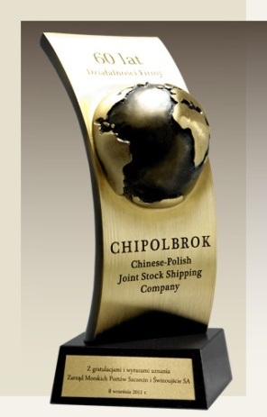
Materiał | Statuetka odlewana z materiałów kompozytowych, wykończona w kolorze patynowanego mosiądzu. Podstawa drewniana – dąb barwiony.
Wymiary | Wysokość 200 mm, szerokość 100 mm (+/- 20 mm dopuszczalna tolerancja), o wadze od 1,5 do 2 kg.(zamawiający dopuszcza możliwość oszacowania ostatecznej wagi statuetki po wykonaniu pierwszej sztuki).
Kształt | Projekt statuetki przedstawia Wykonawca - do akceptacji przez Zamawiającego. W zamyśle Zamawiającego statuetka może mieć kształt wygiętego prostokąta z elementami wypukłymi np. półkuli z umieszczonym na niej logotypem programu eTwinning Ihttp://www.etwinning.pl/sites/etwinning.pl/files/main_sections/2014/01/logoetwinning.jpg
Technika oznakowania | Grawerowanie mechaniczne w blasze mosiężnej umieszczonej na podstawie drewnianej. Blacha powinna być fabrycznie szczotkowana i powierzchniowo lakierowana. Grawerowany wzór powinien być patynowany do koloru czarnego.
Ilość | 25 szt
Opakowanie | Każda statuetka pakowana w drewniany kuferek, optymalnie dobrany do jej wielkości (wymiary 250 mm x 150 mm x 130 mm +/- 10 % dopuszczalna tolerancja). Wnętrze wypełnione wełną drewnianą.

